080614

M'y voilà prise au trébuchet*
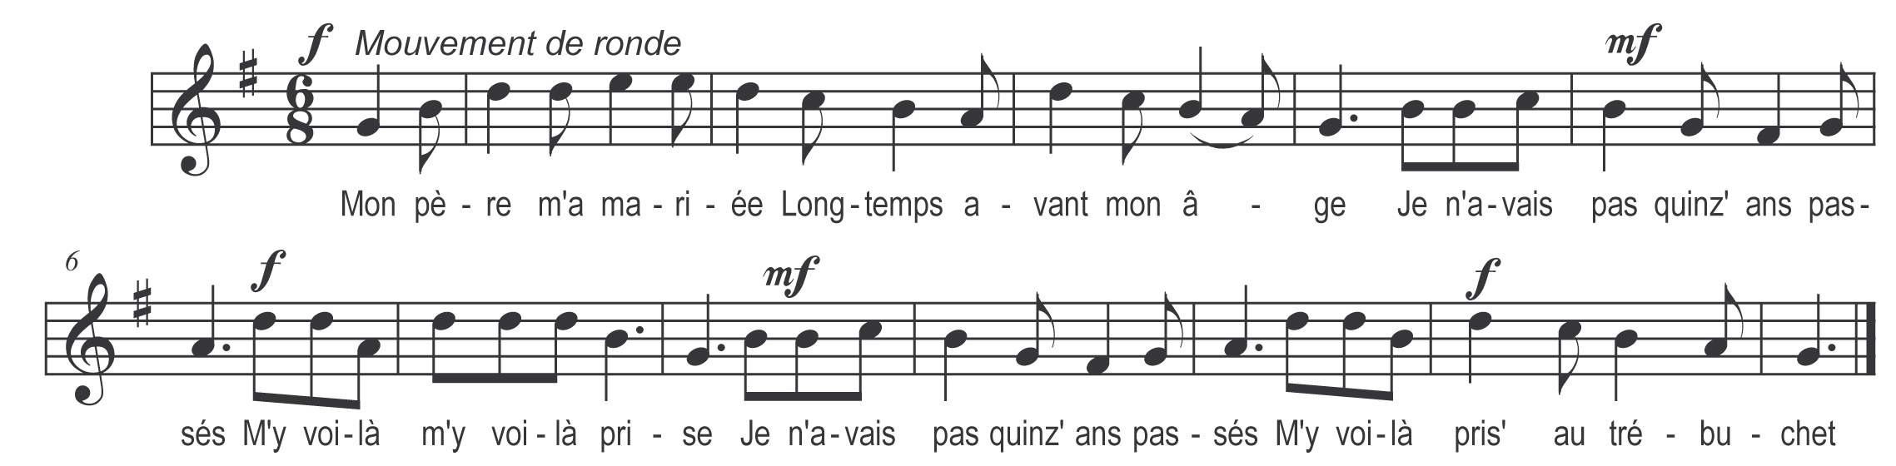

Mon père m'a mariée
Longtemps avant mon âge
Je n'avais pas quinz' ans passés
M'y voilà m'y voilà prise
Je n'avais pas quinz' ans passés
M'y voilà prise au trébuchet

Quand c’est pour me marier
On me mène à la messe
Le curé m’met l’anneau au deigt
M'y voilà m'y voilà prise
Le curé m’met l’anneau au deigt
M'y voilà prise au trébuchet

Quand c’est pour notre dîner
On me mène à la table
Mon mari est à mon côté

Quand c’est pour nous en aller
On me mène à la chambre
Et mon mari qui me suivait

Quand c’est pour notre coucher
Mon mari en chemise
Moi je n’avais que mon blanchet

Quand c’est dans les draps couché
Mon petit cœur tremble
Et mon mari qui en riait

Au bout de neuf mois comptés
Nous vient en héritage
C’est d’un petit poupon de lait

Que f’rons nous de c’poupon d’lait
Faudra de la bouillie
De la farine et puis du lait

Mais l’enfant a-t-arrivé
Avant que la pochée
Dans notre maison ait entré

Titrée dans le manuscrit : Mon père m'a mariée avant mon âge

